小組聚會材料 | 敬拜的真諦(2)-外院的敬拜:  銅祭壇、洗濯盆
2019.2.10 | 敬拜的真諦(2)-外院的敬拜:  銅祭壇、洗濯盆
神的工（以下列出主日代禱事項請小組長於不同的聚會中，傳遞並帶領代禱）
- 得勝農曆年的見證：小隊、小組分享彼此農曆年得勝見證，並向主獻上感恩，為未信主的家人得救繼續禱告；也在小隊、小組中持續分享「禱告-復興之鑰」的讀書心得，求主透過這本禱告見證的書，激勵我們個人與團隊禱告的更新。
- 全教會「千人歸主」：今年教會領受「千人受洗」目標，小隊、小組同心禱告尋求主落實：
  - 個人與團隊的屬靈認領禱告；
  - 實際禱告探訪接觸慕道友；
  - (3)組1+3佈道小組。
- 羔羊戰士研習會：目前已有超過800人報名，求主讓報名的弟兄姊妹都事先寫下自己要持續成長學習的平台與負責任的對象，以及自己要親自帶領的門徒及牧養計畫。兩天的研習會讓我們再次聚焦，得著從主而來的信心與啟示性話語，奉差遣進入職場、校園、家庭、堂會中。

- 破冰：這個農曆年你得勝嗎(以0~10分自評)？請在小組內分享及代禱。

二、敬拜與權能事奉：15分鐘 (附 歌詞、youtube連結)
- 在這裡
- 我們獻上
- 煉淨我
本週小組詩歌連結https://reurl.cc/EXWnK小組菜單(內含三首詩歌)
歌曲QR code:
使用方式：  可用手機下載QR code App即可掃描圖片連結至該週詩歌youtube方便小組詩歌敬拜時使用 | 

三、神的話：（50分鐘）
【一、見證分享】(10分鐘)：來看耶和華的作為
分享過去一週經歷上帝的見證

【二、本週聚會信息】(40分鐘)
經 文：出埃及記二十七：1-3、8，二十九：35-39、42-46，三十：17-21；約翰壹書一：7、
9，羅馬書十二：1-2；出埃及記十九：3-6；彼得前書二：9
中心思想：與神相會的預備動作最要緊的是：第一、感謝讚美神；第二、認真處理罪；第三、
獻身作祭司。
目 的：使弟兄姊妹知道：如何有效的預備自己，以便與神相會，並且得到主的心，使人
與神和好與人和好。
【信息內容】
前言
從會幕的建造可看出神是以馬內利的神，樂於與人同在的神。祂為自己搭了一個帳篷（約一：14的「住」，原文就是搭帳篷），一個特殊的帳篷，住在以色列人眾多的帳篷中間。並且搭這个帳篷的目的是要與衪的百姓相會（會幕的原文是「約會的帳篷」）。
為了達到這個目的，會幕必須有特殊的設計，好叫百姓來親近祂的時候，不會被祂的聖潔與榮耀擊殺（出十九：12-13、21-24）。聖潔的神，想住在有罪的人中間，真是煞費苦心，設計了會幕，並且指示摩西會幕的建造一定要「照著在山上指示你的樣式」（出二十六：30）也就是「天上的樣式」（參來八：5）。它的層次、規格、器具、材料、獻祭⋯都是很講究的（參考摩西會幕平面圖）。會幕是個帳篷加上庭院，佔地約306坪，比我們二樓會堂還大一點。它的層次有大門，外院，聖所，至聖所，一步步進入更深的敬拜，與神相會。
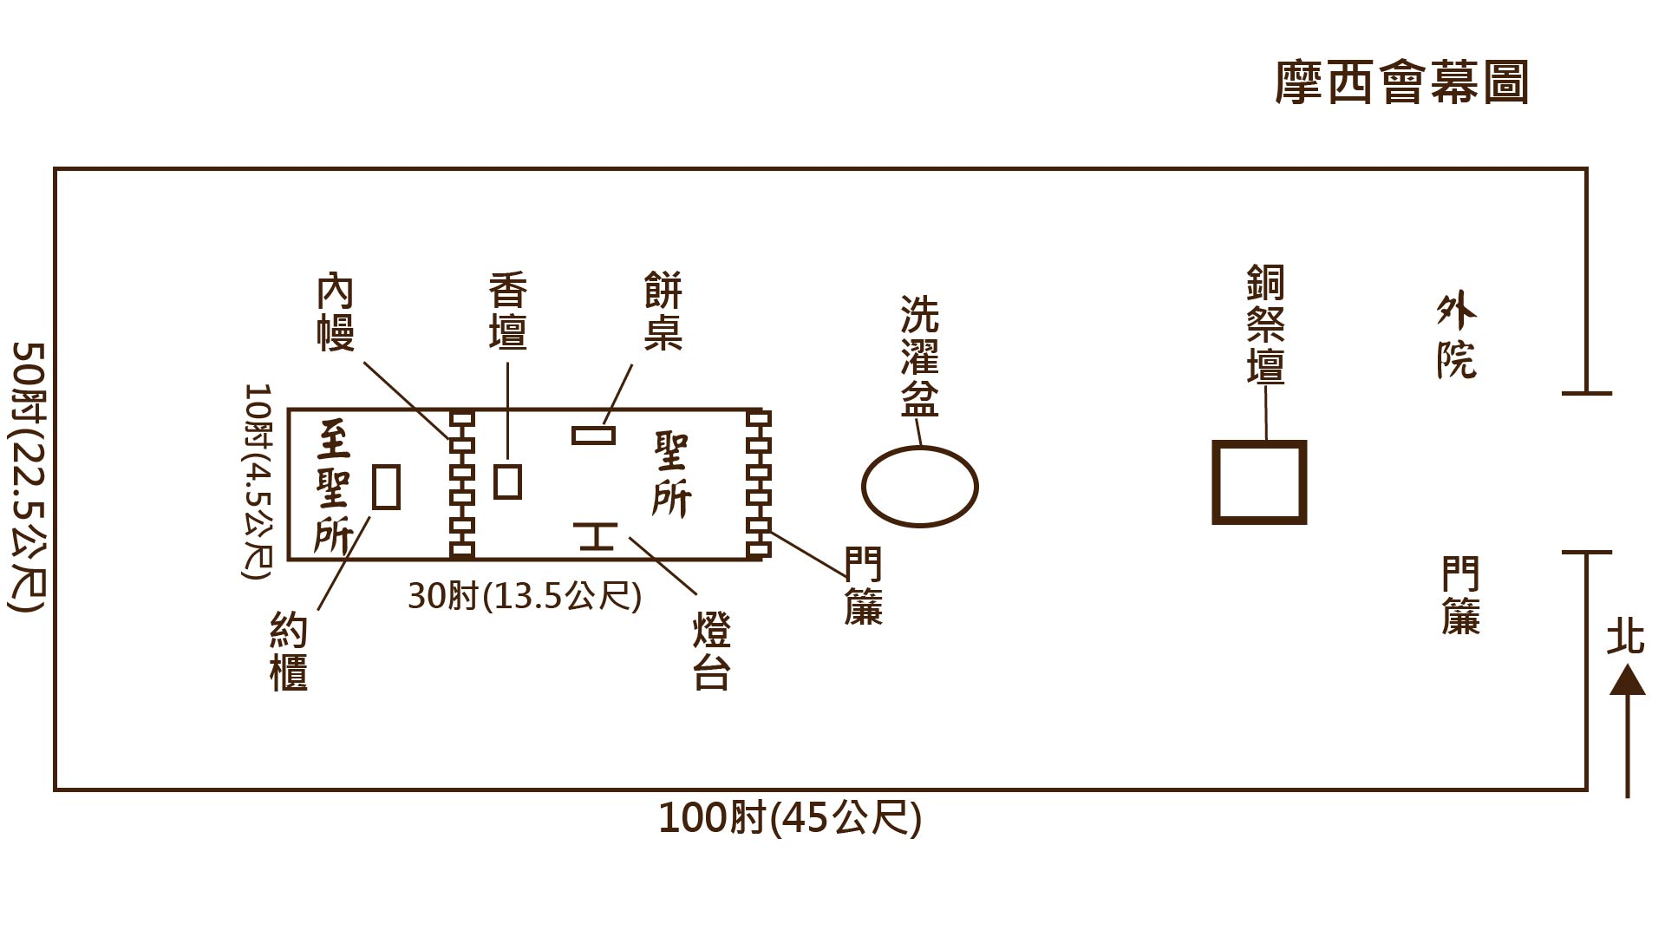
在新約時代會幕中殺牲獻祭的儀式雖已廢止，但會幕親近神的原則卻是續存。
外院是個預備的場所，親近神是要作預備的，預備好才能進入聖所，至聖所與神相會。預備與不預備是差很多的！從外院可看出要如何預備呢？
一、 來到神面前，第一件事就是感謝讚美神
（一）詩篇100:4「當稱謝進入他的門；當讚美進入他的院。當感謝他，稱頌他的名！」
這門就是會幕的大門，唯一的門，而且很顯眼，一看就知道門在那裡，因為四周
的圍幕牆都是白色的（細麻布），只有門是彩色的。用手輕輕一撥就能進入。救恩
只有一個門，就是耶穌基督，除祂以外別無拯救。並且要進這個門很容易，只要
相信就可以，人人可進來。我們如果親近神，神就必親近我們。首先感謝讚美神。
（二）感謝讚美神立刻就進入神的同在
1. 帖前5:16-18「要常常喜樂，不住地禱告，凡事謝恩；因為這是上帝在基督耶穌裏
向你們所定的旨意。」怎麼樣可以常常喜樂呢？就是要不住地禱告。怎麼樣可以
不住地禱告？就是要凡事謝恩。感謝讚美的禱告會帶給我們很大的動力，使我們
不住地禱告。
2. 徒十六章，保羅和西拉被關在腓立比監獄裡，半夜唱詩讚美神，不料發生了地震，
監門大開，所有囚犯的鎖鏈也都開了。結果獄卒大受感動，全家信主受洗，大有
喜樂。

二、來到神面前，第二件事就是認真處理罪
（一） 銅祭壇和洗濯盆都是在處理「罪」的問題：
1. 銅祭壇：
神的百姓一進門就會看見這個不小的祭壇，大約是約櫃的8倍大！上帝對摩西
說祂要與以色列百姓在會幕門口銅祭壇處相會（但祂要與摩西在至聖所的約櫃那
裏相會）。「壇」是宰殺祭牲獻給上帝的場所，「若不流血，罪就不得赦免了」，在
此祭壇所獻的五種祭，基本上主要是要處理罪的問題（利一：4）。
2. 洗濯盆：
位置在祭壇與聖所之間，這是特別給祭司使用的。祭司每天早晚要來到祭壇獻燔
祭，並且進入聖所，點燈、燒香；每天在聖所換陳設餅。祭司在做這些事之前，
要先到洗濯盆（從大門進來，繞過祭壇到洗濯盆）洗淨手腳，才去事奉，免得死
亡。可見上帝非常看重祭司的認罪與潔淨。洗濯盆也在處理罪的問題。
為什麼祭壇和洗濯盆都要用銅呢？在聖經裡面是用黃金的貴重來代表上帝
的尊貴與榮耀，所以在聖所和至聖所都使用黃金；銀在聖經中常代表救贖，例如
「贖罪銀」；銅在聖經中多半與審判有關，也與對付罪有關，例如後來在曠野中的
「火蛇與銅蛇事件」，上帝就是叫摩西做一條銅蛇舉起來，讓犯罪的以色列人仰望
它，就得到拯救。祭壇與洗濯盆都是用銅做的，這表示神要我們先處理罪，才進
到祂面前事奉。
（二）信徒親近主要先處理罪，並且一生都要靠主寶血到神的面前
1. 清心的人有福了，因為他們必得見神。
例證有一位弟兄問倪柝聲弟兄，他已經好久感受不到神的同在，倪弟兄就問他多
久沒有向神認罪了，他說已經兩年多了。倪弟兄說，他的靈命已兩年沒有長進了。
2. 有時不但要處理得罪神的事，還要處理得罪人的事。
太五：23-24「你在祭壇上獻禮物的時候，若想起弟兄向你懷怨，就把禮物留在
壇前，先去同弟兄和好，然後來獻禮物。」
例證神帶領我向弟兄認錯的經歷。
銅祭壇和洗濯盆一直都放在外院，百姓和祭司一生中每次來獻祭都要面對。信徒
親近主也是這樣。
會幕其實是一條血路，從在外院的同祭壇、聖所的金香壇與內幔，以及至聖所的施恩座，都經常要抹血、灑血在其上。一生要靠耶穌寶血到神面前，絕不能倚靠自己的成就。也不必因自己是罪人而不敢到神面前。不要作「大兒子」，也不要作「小兒子」（路十五），要作「神的兒子」，一生擁抱寶血才是關鍵。

三、 來到神面前，第三件事就是獻身作祭司
（一） 銅祭壇是為了獻祭，而且祭司、祭壇本身都須先「分別為聖」才能作獻祭的事。
（上帝親自做了這分別為聖的工作，為了讓祂可以在罪人中間接受敬拜，見出二十
九：44-45。）這都表達出奉獻的基本觀念是「主權的轉移」（分別為聖，並非指
人在道德上比較聖潔，或物在本質上比較清潔），所以信徒到主前應獻自己當作
「活祭」（羅十二：1-2）。舊約所獻的祭是死祭，一次獻上就成為過去，但新約講
活祭，一次獻上天天更新。獻身是親近主的高速公路：靈修前應先作獻身禱告，
把自己一切，特別是今天擔心或最在乎的人及事獻給主，能化解許多負面情緒，
使自己的心預備好親近神。並能除去許多關係上的障礙，使人與神、與人關係和好。
（二）不但如此，還要獻身作祭司。神的心意並不是讓少數人作祭司，祂是要讓以色列
人成為「祭司的國度」，人人都作祭司。而祭司是要協助別人獻祭，使人與神和好，
祭司更是要「宣揚那召我們出黑暗、入奇妙光明者的美德」。
例證
1. 有位弟兄和父親關係非常不好，信主後決定要遵行上帝的旨意，好好去愛父親，
但卻不知道該怎麼作？他跟主禱告，主要他每次回家都對父親說一句感謝的話。
於是開始學習對父親說感謝的話，甚至聖靈感動他為過去不好的態度，跟父親說
對不起，老父親流下眼淚對他說，儍孩子，那有父親不原諒自己的孩子呢？有一
天他的父親問這位弟兄的妹妹，我的兒子是不是信了基督教，他也想要信，因為
耶穌把他的孩子帶回家來了。後來這位弟兄的父親不但受洗，他還把老父親接到
家中照顧，直到如今。因著這位弟兄的委身順服神，他經歷了與父親關係的改變，
也使父親與神的關係改變。
2. 有一位姊妹信主後很想傳福音給家人和朋友，她學到可以為家人禁食禱告，透
過這樣的禱告，她的家人就一個一個信主受洗，一家八口，已經有七個人信主受
洗了。
[小組討論]
- 從會幕設計的層次(外院、聖所、至聖所)及外院的銅祭壇和洗濯盆的功用來看，你能見上帝對敬拜者有怎樣的心意嗎？
- 為什麼感謝讚美神、認真處理罪及獻身做活祭是非常重要與神相會的預備？
- 請在小隊中分享你在外院敬拜中最需要突破的一點，如何突破？並請彼此代禱。

【本信息可提供給個人與團隊的禱告項目】：
- 天天感謝讚美，學習全然委身的敬拜：每天刻意地數算上帝在家庭、職場(學校)所賜下的恩典，並且以感謝讚美的禱告態度歸榮耀給主，承認祂是在我們生命中全然掌權。
- 天天認罪悔改，學習全然委身的敬拜：每天為自己求聖靈的充滿與光照，使我們能在主的恩典與真理中，敞開自己生命的黑暗面，真實地向主承認自己的罪並且委身悔改的行動，不給罪留地步，能天天為主而活。
- 得勝農曆年的見證：在小隊、小組中分享彼此農曆年的得勝見證，並且向主獻上感恩。也為未信主的家人得救繼續禱告，求主除去仇敵一切的攔阻。也在小隊、小組中持續分享「禱告-復興之鑰」的讀書心得，求主透過這本禱告見證的書，激勵我們個人與團隊禱告的更新，特別在禱告的時間與品質上有突破。
- 全教會「千人歸主」：感謝主，今年全教會領受「千人受洗」的目標，求主讓小隊、小組同心禱告尋求主，落實(1)個人與團隊的屬靈認領禱告、(2)實際禱告探訪接觸慕道友、(3)組1+3佈道小組。求主賜恩典與信心，讓今年真理堂的弟兄姊妹都能帶領至少一個人歸主。
- 羔羊戰士研習會：為2/27-2/28的羔羊戰士研習會禱告，目前已有超過800人報名，求主讓所有報名的弟兄姊妹，都事先預備好2019年的靈命成長與事奉目標，特別是寫下自己要持續成長學習的平台與負責任的對象，以及自己要親自帶領的門徒及牧養計畫。求主在兩天的研習會中，讓我們再次清楚聚焦，得著從主而來的信心與啟示性話語，能奉差遣進入職場、校園、家庭、堂會中，帶出有上帝同在的事奉!
- 復活季裝備事奉：為復活季信徒門徒裝備、聖經綜覽班、基督化家庭裝備等各樣課程禱告，讓小組弟兄姊妹都能按G12的門徒帶領精神，去清點並邀請人進入裝備(特別清點邀請2018年受洗轉會的弟兄姊妹)，持續在上帝的話語上成長，並養成好的屬靈基本動作與習慣。

在這裡  主歌(V)  神的子民合一聚集  熱切期盼遇見祢  天要敞開神的道傳遍  因為我們渴慕尋求祢  副歌(C)  在這裡在這裡  耶穌祢現在在這裡  我相信我相信  喜樂的江河在這裡  榮耀彰顯  奇妙神蹟將顯明  天上國度降臨在這裡  橋段(Bridge)  祢的靈在這裡  這裡就有自由  聖靈自由運行無止盡  移山倒海信心  堅定不斷升起  期待偉大神做奇妙事  @讚美之泉  從早晨到夜晚 | 我們獻上  主歌1(V1)  在祢的寶座前  天使聚集讚美  榮耀 永遠 屬於祢  萬國萬口萬邦  穿著潔白衣裳  我們前來 向主歌唱  副歌(C)  我們獻上全心的讚美  歸於至高全能大君王  我們的聲音 述說祢的榮耀  祢的慈愛 直到永遠  我們獻上生命的敬拜  渴慕能夠更多親近祢  蒙恩的兒女 歌頌祢的美好  歡迎祢的國度 降臨這土地  主歌2(V2)  在祢的同在裡  我們揚聲敬拜  愛慕 頌讚不停息  昔在今在永在  萬世尊崇愛戴  為要訴說 祢的愛  橋段(Bridge)  哈利路亞 哈利路亞  哈利路亞 榮耀都歸於祢  @約書亞樂團  主祢是我們的太陽 | 煉淨我  主歌（V）  煉淨我使我更像祢  吸引我使我更愛祢  所有夢想和驕傲  都放在祢腳前  我要完全順服  副歌（C）  獻上生命完全為祢用  放下自己願祢得榮耀  全心跟隨活出祢呼召  父神我只願為祢活  @ 讚美之泉  不要放棄滿有能力

